新 书 推 荐

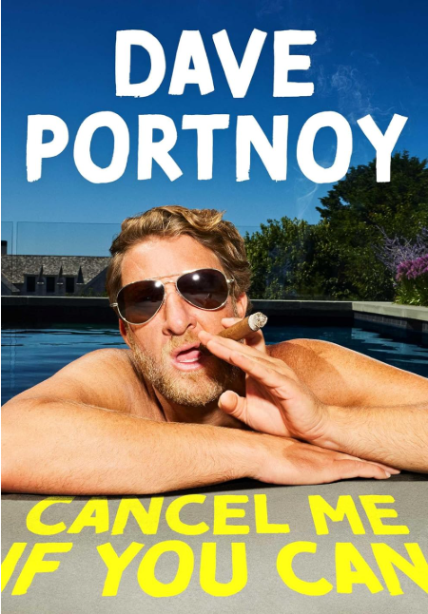
中文书名：《有本事就封杀我》
英文书名：CANCEL ME IF YOU CAN
作 者：Dave Portnoy
出 版 社：Gallery Books
代理公司：UTA/ANA/Jessica
页 数：320页
出版时间：2026年6月
代理地区：中国大陆、台湾
审读资料：电子稿
类 型：传记、回忆录
Best Sellers Rank: #70 in Books
#1 in Basketball Biographies (Books)
#1 in Soccer Biographies (Books)
#1 in Baseball Biographies (Books)

内容简介：

戴夫·波特诺伊（Dave Portnoy）是一个敢于下注的人。早在少年打少年棒球联赛时，他就始终相信自己，敢于赌上自己的未来。而他所打造的数字媒体巨头吧台体育（Barstool Sports），走的也正是这条路。故事发生自2004年，戴夫写下自己的所见所想，在波士顿全城派发一份四版大报纸。他的想法简单，但却极具颠覆性。并非所有球迷都想要看穿着正装的《体育中心》（Sports center）的主播一本正经的评论。球迷想要更本土化、原生态、毫不妥协的内容，文字和语气就和本地体育酒吧里球迷闲聊一样。而戴夫，正好满足了这项需求。

二十多年过去了，吧台体育已发展成为估值达九位数的企业，拥有三百多位员工，一百五十个运营品牌。但故事并未止步于此。戴夫仍在扩展吧台体育版图，打造个人IP：涉及体育博彩行业、直白测评披萨、打造一代代网红，还带着自家知名救援犬桃子小姐(Miss Peach)，为动物收容所和小微企业捐款。

他本无意成为舆论政治风口上的争议人物，可现实事与愿违。他也清楚，网络上有一半的人讨厌他，一半人支持他。但说实话，戴夫并不在意，只要大家愿意关注他就行。戴夫一路走来并非一帆风顺，事业、人生面前都曾栽过跟头，但他始终愿意压上全部放手一搏。为何他敢如此？因为他早已尝过一无所有、一次次重头再来的滋味。那还有什么可顾虑的呢？

在《有本事就封杀我》一书中，戴夫毫无保留袒露一切：一路付出的血汗、恰到好处的机遇、难以复制的运气、台面下不堪的人际纠葛，以及走到今天这份成就所需的十足魄力。这既不是一本普通回忆录，也不是商业经管读物——而是他又一次为自己押下的赌注。但说实话，你真的敢赌他会输吗？胜算微乎其微。

作者简介：

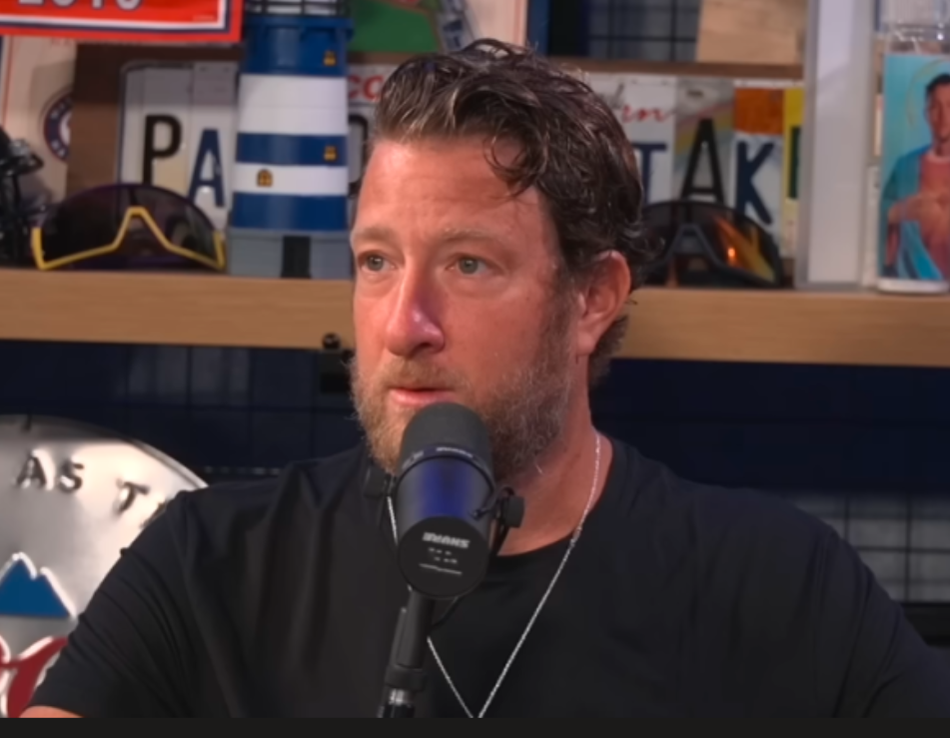
戴夫·波特诺伊（Dave Portnoy），1977年3月22日生于马萨诸塞州斯旺普斯科特，美国企业家、媒体名人，最为人熟知的身份是吧台体育（Barstool Sports）创始人。这家媒体最初只是体育与流行文化博客，现已发展成为一家颇具影响力的数字媒体企业。

感谢您的阅读！
请将反馈信息发至：版权负责人
Email：Rights@nurnberg.com.cn
安德鲁·纳伯格联合国际有限公司北京代表处
北京市海淀区中关村大街甲59号中国人民大学文化大厦1705室, 邮编：100872
电话：010-82504106, 传真：010-82504200
公司网址：http://www.nurnberg.com.cn
书目下载：http://www.nurnberg.com.cn/booklist_zh/list.aspx
书讯浏览：http://www.nurnberg.com.cn/book/book.aspx
视频推荐：http://www.nurnberg.com.cn/video/video.aspx
豆瓣小站：http://site.douban.com/110577/
新浪微博：安德鲁纳伯格公司的微博_微博 (weibo.com)
微信订阅号：ANABJ2002


